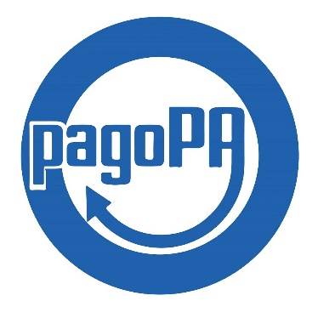
PagoPA é il nuovo sistema di pagamenti elettronici realizzato per rendere più semplice, sicuro e trasparente qualsiasi pagamento verso la Pubblica Amministrazione.
A partire da febbraio 2021 PagoPA diventerà l'unica modalità per eseguire pagamenti in favore della Pubblica Amministrazione.

Il Comune di Eboli ha predisposto il Portale dei pagamenti Pago PA su:
https://eboli.comune.plugandpay.it/
che permette, utilizzando un qualsiasi dispositivo che disponga di una connessione ad internet, di regolarizzare la posizione debitoria nei confronti del Comune, scegliendo un metodo di pagamento tra quelli principali: bonifici bancari, carte di credito o debito o prepagate.
Il pagamento può avvenire in forma anonima o attraverso una registrazione che consentirà, in questo modo, di avere anche il riepilogo di tutti i i pagamenti effettuati e le relative ricevute.

COME FARE:
Dal sito del comune di Eboli: https://comune.eboli.sa.it/
Servizi on-line \ Pago PA Link https://eboli.comune.plugandpay.it/
Cliccare su Pagamento Spontaneo
Servizio Cimitero
Scegliere tra: Operazioni Cimiteriali oppure Concessione Loculi Ossari
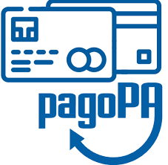
Inserire tutti i campi: Dati pagamento - Nome e Cognome defunto - Tipologia della tariffa;
(eventuali indicazioni dall’ufficio)
CAUSALE ________________________________________________________________________________________________________________________________________________________________________________________________________________________________________________________________________________________
IMPORTO______________________________________

